附件2

镇坪县曾家初级中学
2025年单位预算公开说明

目 录

第一部分：单位概况
一、主要职能及机构设置
二、工作任务
三、人员情况说明
第二部分：单位预算收支情况说明
四、收支预算总体情况说明
五、财政拨款收支情况说明
六、一般公共预算拨款支出明细情况说明
七、政府性基金预算支出情况说明
八、国有资本经营预算拨款收支情况说明
第三部分：其他重要事项说明
九、“三公”经费及会议费、培训费情况说明
十、国有资产占有使用及资产购置情况说明
十一、政府采购情况说明
十二、绩效目标情况说明
十三、公用经费情况说明
第四部分：专业名词解释
第五部分：单位预算公开报表

第一部分：单位概况
一、主要职能及机构设置
1.单位主要职责
（1）贯彻党和国家的教育方针、政策及法律、法规，全面实施实施小学教育教育,促进基础教育发展,大力推动初中教育健康发展。
（2）认真完成普及初等教育的任务，严格执行初中教学大纲，保证完成初中教育、教学计划，坚持“德、智、体、美、劳”全面发展；积极进行教育思想、教学内容、教学方法和教育手段的改革；为高中输送合格的新生。
（3）有计划、有目的地进行劳动教育，积极地有步骤地创造条件改善学校校舍和教学、体育、卫生、生活等方面地设备，切实加强学校管理工作。
2.单位机构设置
镇坪县曾家初级中学属二级预算事业单位，主要职责是实施初中义务教育，促进基础教育发展，初中学历教育。下设教务处、党政办、总务处、校团委、财务室、安保处等6个处室。本单位人员编制27人，实有编制人员28人。

二、工作任务
坚持以习近平新时代中国特色社会主义思想为指导，坚持以“德育为首，育人为本”为办学宗旨，以“讲文明、树新风”为契机，解放思想，实事求是，与时俱进，和谐发展，努力深化教育改革，推进教育创新，提升教学质量。
1.贯彻落实党的教育教学方针、路线，坚持理论联系实际，推进教育各项工作落到实处。
3.教研工作：提高课堂教学效率，加强校本研修，创新教学模式。
4.后勤单位工作：加强学生食堂安全保障设施的规范化建设，保证学生饮食安全。搞好名种疾病，传染病的预防、检查、控制工作，确保学生卫生安全。
6.安全工作：突出校园安全重点工作，把师生安全时刻放在首位，确保不出现任何安全事故。
三、人员情况说明
截止2024年底，本单位人员编制28人，其中行政编制0人、事业编制27人；实有人员28人，其中行政0人、事业28人。单位管理的离退休人员6人,遗属1人。

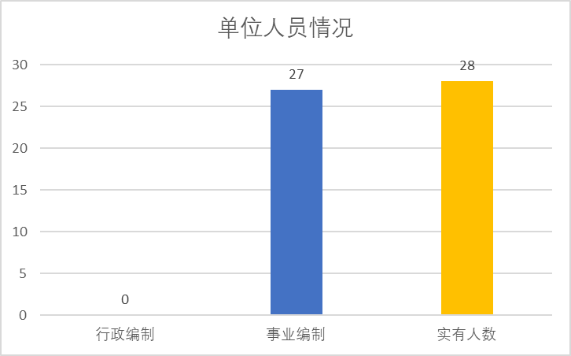
第二部分：单位预算收支情况说明
- 收支预算总体情况说明
按照综合预算的原则，本单位所有收入和支出均纳入单位预算管理。2025年本单位预算收入374.28万元，其中一般公共预算拨款收入374.28万万元,2025年本单位预算收入较上年增加19.64万元，主要原因是特岗结转编制人数增加，工资福利支出相对增加；2025年本单位预算支出374.28万元，其中一般公共预算拨款支出374.28万元，2025年本单位预算支出较上年增加19.64万元，主要原因是特岗结转编制人数增加，工资福利支出相对增加。
- 财政拨款收支情况说明
2025年本单位财政拨款收入374.28万元，其中一般公共预算拨款收入374.28万元，2025年本单位财政拨款收入较上年增加19.64万元，主要原因是特岗结转编制人数增加，工资福利支出相对增加；2025年本单位财政拨款支出374.28万元，其中一般公共预算拨款支出374.28万元，2025年本单位财政拨款支出较上年增加19.64万元，主要原因是特岗结转编制人数增加，工资福利支出相对增加。
六、一般公共预算拨款支出明细情况说明
（一）一般公共预算当年拨款规模变化情况
2025年本单位当年一般公共预算拨款支出374.28万元，2025年本单位财政拨款支出较上年增加19.64万元，主要原因是特岗结转编制人数增加，工资福利支出相对增加。
- 支出按功能科目分类的明细情况
2025年本单位当年一般公共预算支出374.28万元，其中：
初中教育（2050203）万306.25元，较上年增加36.66万元，主要原因是特岗结转编制人数增加，工资福利支出相对增加。
机关事业单位基本养老保险缴费支出（2080505）38.97万元，较上年增加2.06万元，主要原因是特岗结转编制人数增加，缴费基数相对增加。
事业单位医疗（30110）27.11万元，较上年增加7.6万元，主要原因是特岗结转编制人数增加，缴费基数相对增加。
住房公积金（2210201）29.06万元，较上年增加0.43万元，主要原因是特岗结转编制人数增加，缴费基数相对增加。
（三）支出按经济科目分类的明细情况
2025年本单位当年一般公共预算支出374.28万元，其中：
工资福利支出（301）362.77万元，较上年增加8.51万元，主要原因是特岗结转编制人数增加，工资福利支出相对增加。
对个人和家庭的补助支出（303）1.15万元，较上年增减0.79万元，主要原因是特岗结转编制人数增加，对个人和家庭的补助相对增加。
- 政府性基金预算支出情况说明
1、当年政府性基金预算支出情况。
本单位无当年政府性基金预算收支，并已公开空表。
2、上年结转政府性基金预算支出情况。
本单位无2024年结转的政府性基金预算拨款支出。
八、国有资本经营预算拨款收支情况说明
1、本单位无当年国有资本经营预算拨款收支，并在财政拨款收支总体情况表中列示。
2、本单位无2024年结转的国有资本经营预算拨款支出。
第三部分：其他重要事项说明
- “三公”经费及会议费、培训费情况说明
2024年和2025年，本单位无“三公”经费预算。
本单位2025年一般公共预算未安排“三公”经费支出。
本单位无2024年结转的财政拨款“三公”经费支出。
十、国有资产占有使用及资产购置情况说明
截止2024年底，本单位所属预算单位共有车辆0辆，单价20万元以上的设备0台（套）。
本单位无2024年结转的财政拨款支出资产购置。
十一、政府采购情况说明
本单位2025年无政府采购预算，并已公开空表。
本单位无2024年结转的政府采购资金支出。
十二、绩效目标情况说明
本单位无2024年结转的财政拨款支出涉及的绩效目标管理。
十三、公用经费情况说明
本单位无当年公用经费预算拨款收支，并在财政拨款收支总体情况表中列示。
第四部分：专业名词解释
机关运行经费：指各单位的公用经费，包括办公及印刷费、邮电费、差旅费、会议费、福利费、日常维修费、专用材料及一般设备购置费、办公用房水电费、办公用房取暖费、办公用房物业管理费、公务用车运行费以及其他费用。

第五部分：单位预算公开报表
（见附件3内容）

